**snort入侵检测系统安装手册**

**一、准备工作**

安装CentOS-6.6-x86_64-minimal.iso，给系统设置IP和dns让系统可以联网.

1. **安装wget**

 #yum install wget –y

### 2.    更换源

更换成阿里云源，更新系统、下载软件速度快

         #mv /etc/yum.repos.d/CentOS-Base.repo /etc/yum.repos.d/CentOS-Base.repo.backup

         #wget -O /etc/yum.repos.d/CentOS-Base.repo http://mirrors.aliyun.com/repo/Centos-6.repo

         #yum clean all

         #yum makecache

### 3.更新系统

         #yum -y update

### 4.安装epel源

         #yum install -y epel-release

### 5.下载安装文件

把安装包里的安装文件下载到CentOS里备用，这里放到/root

**二、安装配置LMAP**

**1.安装LMAP组件**

         #yum install -y httpd mysql-server php php-mysql php-mbstring php-mcrypt mysql-devel php-gd

### 2.安装php插件

         #yum install -y mcrypt libmcrypt libmcrypt-devel

### 3.安装pear插件

         #yum install -y php-pear

         #pear upgrade pear

         #pear channel-update pear.php.net

         #pear install mail

         #pear install Image_Graph-alpha Image_Canvas-alpha Image_Color Numbers_Roman

         #pear install  mail_mime

### 4.安装adodb

         #tar zxvf adodb519.tar.gz -C /var/www/html

         #mv /var/www/html/adodb5 /var/www/html/adodb

### 5.安装base

         #tar zxvf base-1.4.5.tar.gz -C /var/www/html

         #mv /var/www/html/base-1.4.5 /var/www/html/base

### 6.修改php.ini

         #vi /etc/php.ini

         error_reporting = E_ALL & ~E_NOTICE

### 7.设置html目录权限

         #chown -R apache:apache /var/www/html

### 8.设置adodb权限

         #chmod 755 /var/www/html/adodb

### 9.配置mysql

         解压barnyard2（这里要用里面的文件创mysql表）

         #tar zxvf barnyard2-1.9.tar.gz

启动mysql

         #service mysqld start

         设置root密码为123456

         #mysqladmin -u root -p password 123456

         以root登陆mysql

         #mysql -uroot -p

         创建名为snort的数据库

         >create database snort;

         创建名为snort、密码为123456的数据库用户并赋予名为snort数据库权限

         >grant create,select,update,insert,delete on snort.* to snort@localhost identified by '123456';

         退出

         >exit

         创建数据库表

         #mysql -usnort -p -Dsnort < /root/barnyard2-1.9/schemas/create_mysql

### 10.配置base

         #service mysqld start                启动mysql

         #service httpd start                            启动apache

         #service iptables stop               关闭防火墙

         用浏览器打开http://172.16.100.131/base/setup/index.php（IP换成你自己的）

### 1.点击Continuue

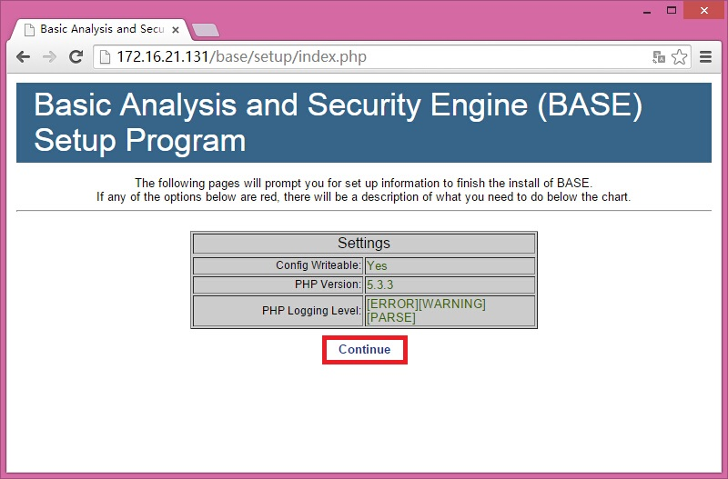

### 2.选择显示语言，设置adodb路径

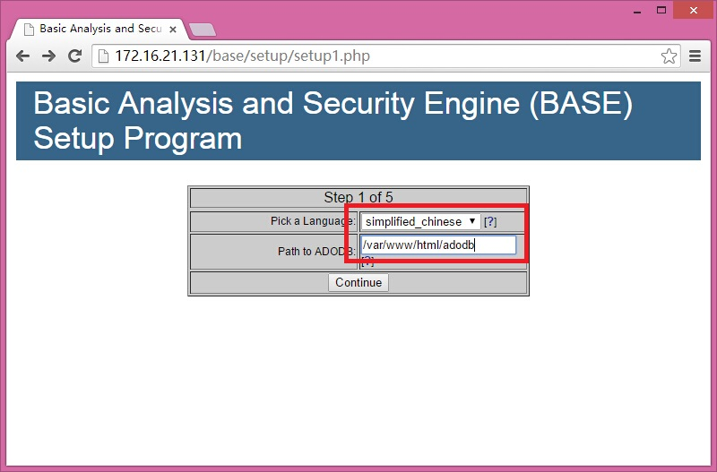

### 3.配置数据库

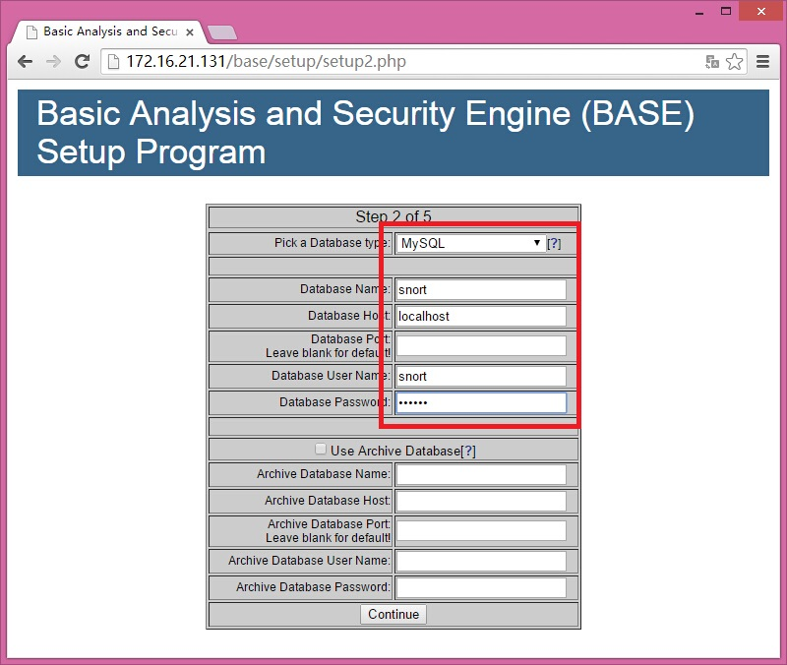

### 在这一步可能会有报错，服务器连不上

解决办法：

create user 'root'@'192.168.0.235' identified by '你的密码';  
grant all privileges on *.* to root@'localhost';

### 4.设置admin用户和密码（这里应该是设置admin的用户和密码，我这里跟mysql的root一样）

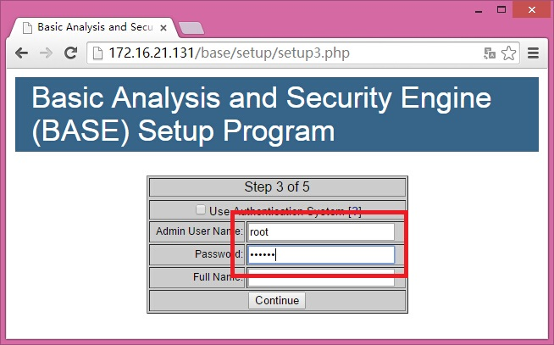

### 5.点击“Createe BASE AG”

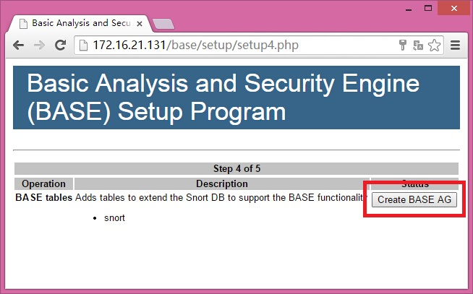

### 6.成功的话会有红色successfilly created字样，如下图（Centos7没有，原因未知），点击“step 5”

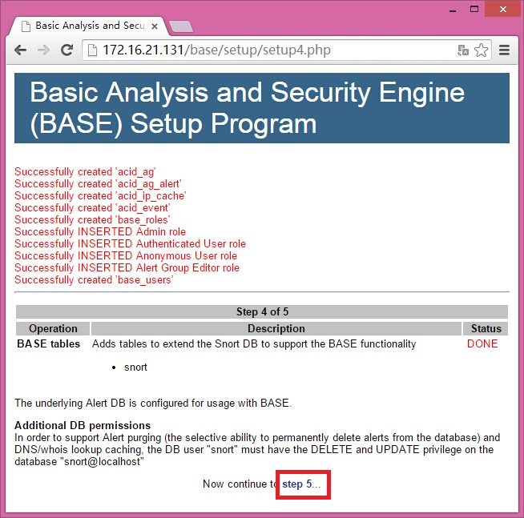

### 7.安装成功

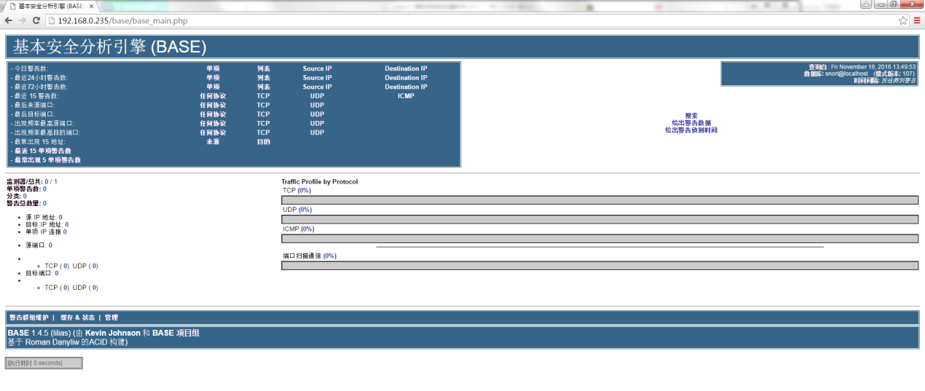

## 三、安装配置snort+barnyard2

### 1.安装依赖包

         #yum install gcc flex bison zlib libpcap tcpdump gcc-c++ pcre* zlib* libdnet libdnet-devel

### 2.安装libdnet

（这里必须是这个版本）

         #tar zxvf libdnet-1.12.tgz

         #cd libdnet-1.12

         #./configure && make && make install

### 3.安装libpcap

（这里必须）

         #wget http://www.tcpdump.org/release/libpcap-1.0.0.tar.gz

         #tar zxvf libpcap-1.0.0.tar.gz

         #cd libpcap-1.0.0

         #./configure && make && make install

### 4.安装DAQ

         #tar zxvf daq-2.0.4.tar.gz

         #cd daq-2.0.4

         #./configure && make && make install

### 5.安装snort

         #tar zxvf snort-2.9.7.0.tar.gz

         #cd snort-2.9.7.0

         #./configure && make && make install

### 6.配置snort

创建需要的文件和目录

         #mkdir /etc/snort

         #mkdir /var/log/snort

         #mkdir /usr/local/lib/snort_dynamicrules

         #mkdir /etc/snort/rules

         #touch /etc/snort/rules/white_list.rules /etc/snort/rules/black_list.rules

         #cp /root/snort-2.9.7.0/etc/gen-msg.map threshold.conf classification.config reference.config unicode.map snort.conf /etc/snort/

编辑配置文件

         #vi /etc/snort/snort.conf

         定义路径变量

         var RULE_PATH /etc/snort/rules

         var SO_RULE_PATH /etc/snort/so_rules

         var PREPROC_RULE_PATH /etc/snort/preproc_rules

         var WHITE_LIST_PATH /etc/snort/rules

         var BLACK_LIST_PATH /etc/snort/rules

         设置log目录

         config logdir：/var/log/snort

         配置输出插件

         output unified2:filename snort.log,limit 128

### 7.配置规则

         #tar zxvf snortrules-snapshot-2970.tar.gz -C /etc/snort/

         #cp /etc/snort/etc/sid-msg.map /etc/snort/

### 8.测试snort

         #snort -T -i eth0 -c /etc/snort/snort.conf

参数解释：

-T      指定启动模式：测试

-i       指定网络接口

-c      指定配置文件

         如果出现“success”的字样说明配置好了

         按ctrl+c终止测试

### 9.安装barnyard2

         #cd /root/barnyard2-1.9

         #./configure --with-mysql --with-mysql-libraries=/usr/lib64/mysql/

         #make && make install

### 

### 10.配置barnyard2

         创建需要的文件和目录

         #mkdir /var/log/barnyard2

         #touch /var/log/snort/barnyard2.waldo

         #cp /root/barnyard2-1.9/etc/barnyard2.conf /etc/snort

         修改配置文件

         #vi /etc/snort/barnyard2.conf

         config logdir:/var/log/barnyard2

         config hostname:localhost

         config interface:eth0

         config waldo_file:/var/log/snort/barnyard.waldo

         output database: log, mysql, user=snort password=123456 dbname=snort host=localhost

### 11.测试barnyard2

         #barnyard2 -c /etc/snort/barnyard2.conf -d /var/log/snort -f snort.log -w /var/log/snort/barnyard2.waldo

参数解释：

-c      指定配置文件

-d      指定log目录

-f       指定log文件

-w     指定waldo文件

  Ps：执行这一步可能会有报错

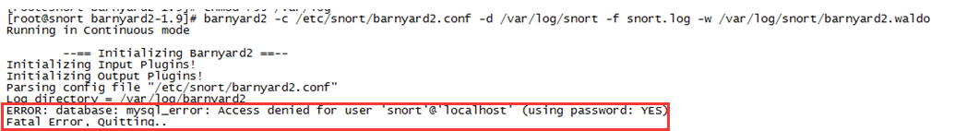

解决办法：

create user 'root'@'192.168.0.235' identified by '你的密码';  
grant all privileges on *.* to root@'localhost';

如果出现“Waiting for new spool file”字样则表示barnyard2配置成功

按ctrl+c终止测试

## 四、测试IDS是否正常工作

### 1.添加测试规则

         #vi /etc/snort/rules/local.rules

         添加一条检查ping包的规则

         alert icmp any any -> any any (msg: "IcmP Packet detected";sid:1000001;)

规则注解：

　　　　alert　　　　　　触发规则后做出的动作

　　　　icmp　　　　　　协议类型

　　　　第一个any　　　　源IP（网段），any表示任意

　　　　第二个any　　　　源端口，any表示任意

　　　　->　　　　　　　　表示方向

　　　　第三个any　　　　目标IP（网段），any表示任意

　　　　第四个any　　　　目标端口，any表示任意

　　　　Msg字符　　　　告警名称

　　　　Sid　　　　　　id号，个人编写的规则使用1,000,000以上

### 2.配置IDS启动脚本

         配置启动脚本

         #cp idsctl /sbin

         #chmod 755 /sbin/idsctl

### 3.启动IDS

         #service mysqld start                启动mysql

         #service httpd start                  启动apache

         #service iptables stop               关闭防火墙

使用脚本启动ids

         #idsctl start

手动运行ids（2条命令先后运行，脚本启动失效可选）

         #barnyard2 -c /etc/snort/barnyard2.conf -d /var/log/snort -f snort.log -w /var/log/snort/barnyard2.waldo -D

         #snort -c /etc/snort/snort.conf -i eth0 -D

         （-D选项用来让命令转入后台运行，其他选项意义上文已有解释）

### 4.测试IDS

向IDS的IP发送ping包，base的页面会出现ICMP告警

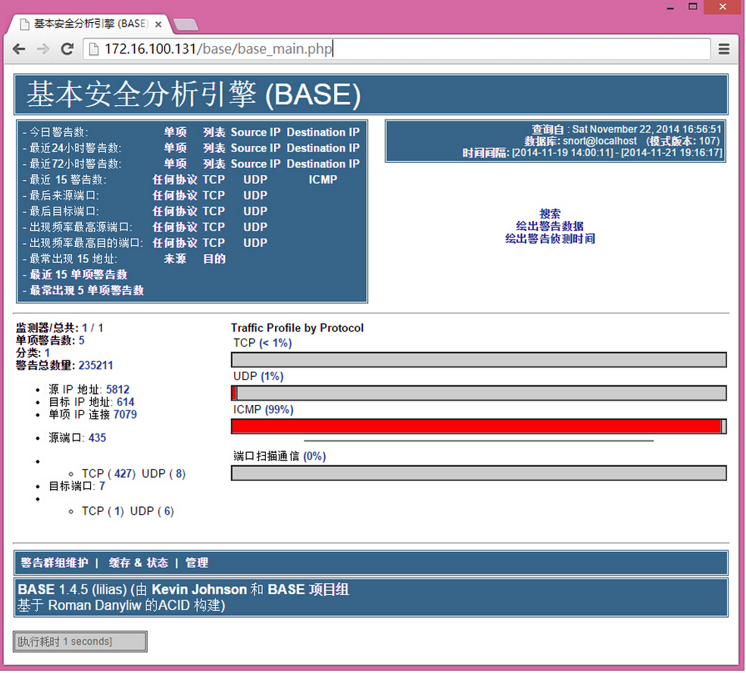

### 5.停止IDS

使用脚本停止IDS

         #idsctl stop

手动停止IDS

         killall -9 snort barnyard2

**五、安装snort可能碰到的报错及解决办法**

**1. Error** ： libpcap libpcap/headers (libpcap.a (or .so)/pcap.h)not found。

解决办法 ：yum install libpacp-devel  
**2. Error** ： Libpcre header not found.

解决办法 ： yum install pcre-devel  
**3 Error** ： dnet header not found  
解决办法 ： wget [url]http://prdownloads.sourceforge.net/libdnet/libdnet-1.11.tar.gz?download[/url]  
tar xvf libdnet-1.12.tgz  
cd libdnet-1.12  
./configure && make && make install  
**4 Error** ： daq_static library not found  
解决办法 ：（1）下载 daq2.0 包 （2） tar zxvf daq2.0 (3) ./configure (4) make && make install

   daq运行./configure时报错：

1. ERROR! Libpcap library version >= "1.0.0" not found.
2. Get it from http://www.tcpdump.org"
3. 解决方法：从<http://vscojot.free.fr/dist/snort/>下载libpcap的rpm包，安装，问题解决

**5 Error** ： C++ preprocessor "/lib/cpp" fails sanity  
check See `config.log' for more details  
解决办法 ： yum install glibc-headers ; yum install gcc-c++